Günlük Kişisel Gündem 15 Ekim 2026
Son 24 saatin teknoloji, yatırım, ekonomi ve futbolda öne çıkan beş gelişmesi
1. FSB ajan tabanlı AI için insan onayı eşikleri istedi
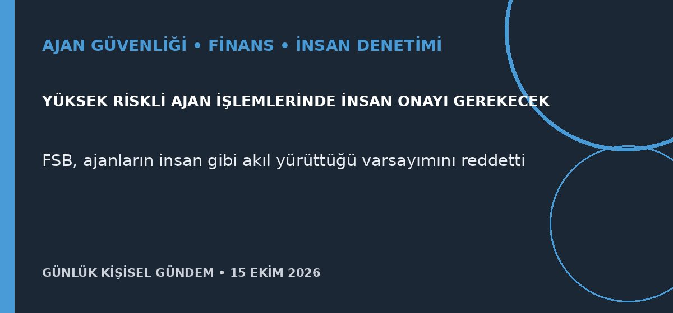
Özet
Finansal İstikrar Kurulu, bankalar ve diğer şirketler için yayımladığı nihai rehberde ajan tabanlı AI sistemlerinde daha yoğun insan denetimi istedi. Kurum, yüksek riskli işlemlerde ajanın ne zaman insan onayı alacağını belirleyen açık ve risk temelli eşikler kurulmasını önerdi.
Benim için neden önemli
Bu yaklaşım, AI Automation Architecture Audit hizmeti için doğrudan uygulanabilir bir kontrol listesi sunuyor. n8n ve API ajanlarında ödeme, veri silme, dış mesaj gönderme ve yetki değiştirme gibi işlemler; tutar, veri hassasiyeti ve geri alınabilirliğe göre insan onayına bağlanmalı.
Kaynak Reuters, 15 Ekim 2026
2. Anthropic üçüncü çeyrek gelirini yüzde 45 artırdı
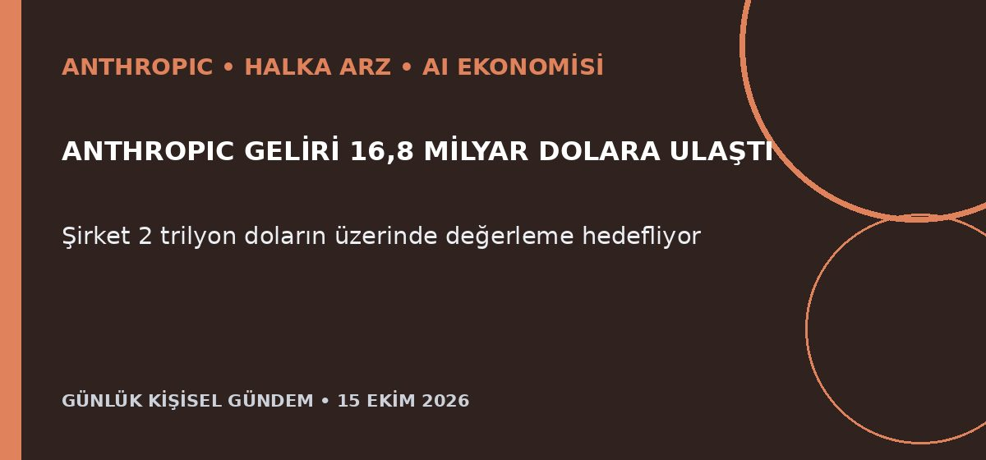
Özet
Reuters’a konuşan yatırımcı toplantısı katılımcılarına göre Anthropic’in üçüncü çeyrek geliri önceki çeyreğe kıyasla yüzde 45 artarak 16,8 milyar dolara çıktı. Şirket düzeltilmiş bazda kârlı olduğunu belirtirken, halka arz öncesinde 2 trilyon doların üzerinde değerleme hedefliyor.
Benim için neden önemli
Claude ekosistemindeki büyüme, kurumsal AI ve API talebinin güçlü kaldığını gösteriyor; ancak şirketin on yıllık bulut ve altyapı taahhüdü en az 518 milyar dolar. Mikro-SaaS tarafında sağlayıcı rekabeti fiyatları düşürebilir, yatırım tarafında ise gelir büyümesiyle altyapı yükümlülükleri birlikte okunmalı. Bu yatırım tavsiyesi değildir.
Kaynak Reuters, 14 Ekim 2026
3. Sıcak ABD enflasyonu AI hisselerinde 80 milyar doları sildi
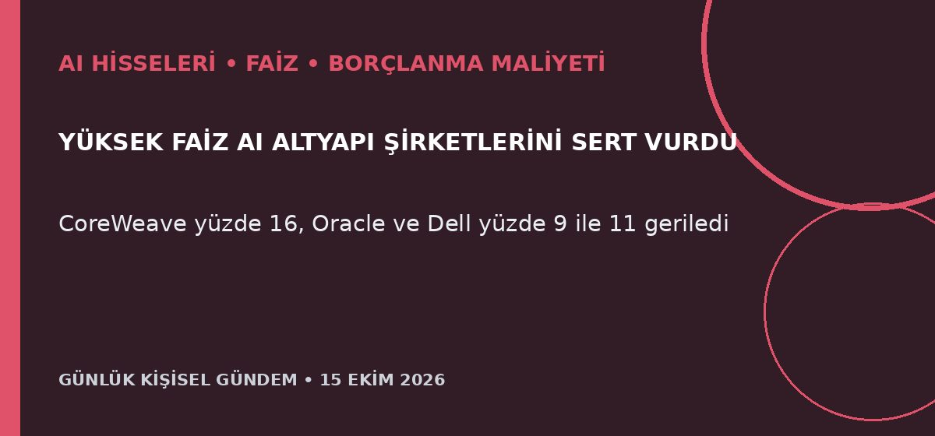
Özet
Beklentiyi aşan ABD enflasyonu ve yükselen uzun vadeli faizler, sermaye yoğun AI şirketlerinde sert satışa yol açtı. CoreWeave yüzde 16, Nebius ve Dell yüzde 11, Oracle yüzde 9 gerilerken toplam piyasa değeri kaybı yaklaşık 80 milyar dolar oldu.
Benim için neden önemli
AI temasında büyüme sürse bile borçla finanse edilen veri merkezi şirketleri faiz artışına büyük teknoloji şirketlerinden daha hassas. Fon veya hisse değerlendirmesinde yalnızca AI etiketi değil; borç vadesi, faiz yükü, nakit akışı ve müşteri yoğunlaşması izlenmeli. Bu al-sat tavsiyesi değildir.
Kaynak Reuters, 14 Ekim 2026
4. AB Çin’den hibrit otomobil ithalatını yarıya indirecek
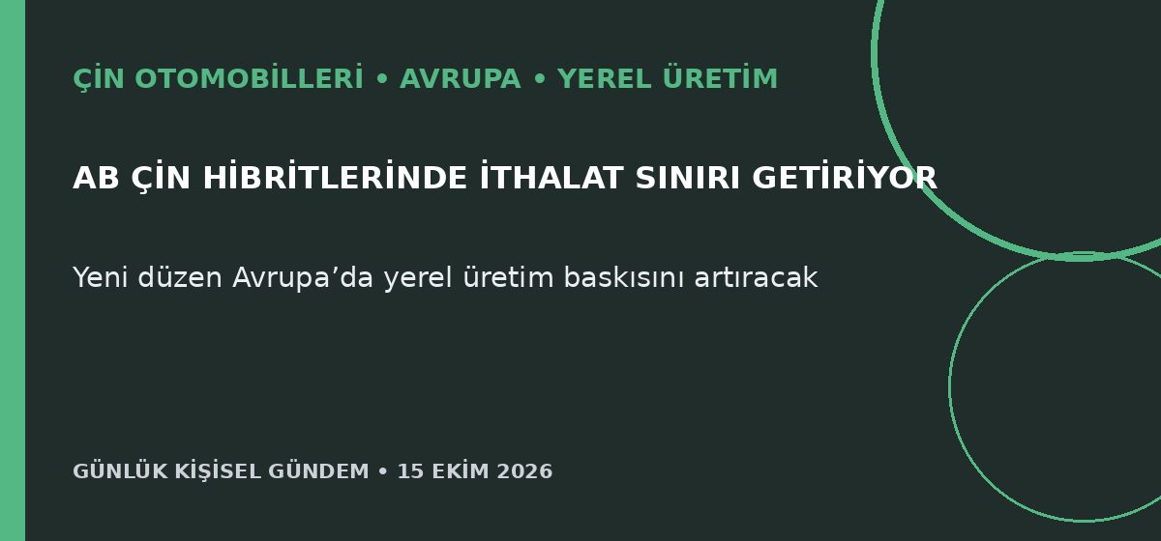
Özet
AB ile Çin arasında varılan anlaşmanın, Çin menşeli hibrit otomobillerin Avrupa’ya ithalatını yarıya indirmesi bekleniyor. Avrupa Komisyonu anlaşmayı günlük yaklaşık 1 milyar avroya ulaşan Çin ticaret açığını azaltmaya yönelik daha geniş politikanın ilk adımı olarak görüyor.
Benim için neden önemli
BYD, Chery ve SAIC gibi üreticiler için Avrupa’da fabrika kurmak ve yerel tedarik kullanmak daha önemli hâle geliyor. Sea Lion 7’nin mevcut Türkiye kullanımı doğrudan etkilenmez; ancak Avrupa üretimi uzun vadede servis, parça, yazılım desteği ve model sürekliliğini güçlendirebilir. Bu yatırım tavsiyesi değildir.
Kaynak Reuters, 14 Ekim 2026
5. Brent 104 dolara geriledi ancak Hürmüz riski sürüyor
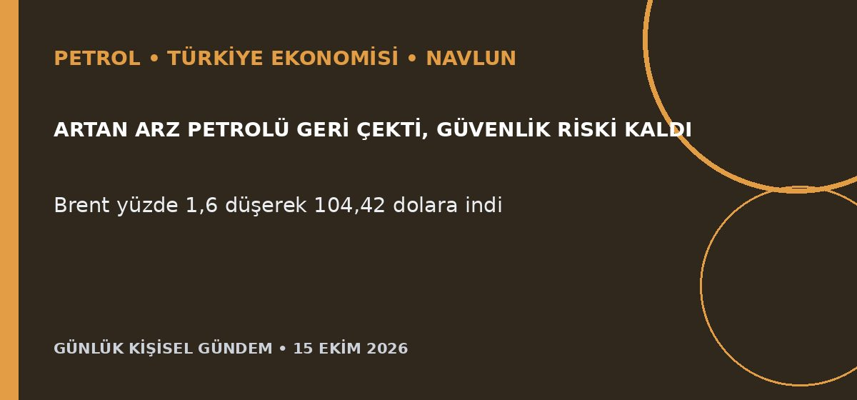
Özet
Brent, Rusya ve Körfez’den artan arzın Hürmüz’deki saldırı riskini dengelemesiyle yüzde 1,6 düşerek 104,42 dolara geriledi. Son 24 saatte boğaz yakınında vurulan iki gemi battı; alternatif rotalar daha ağır bir arz şokunu önlese de navlun maliyetleri rekor düzeylerde kalıyor.
Benim için neden önemli
Petrolün gerilemesi Türkiye’nin enerji faturası ve enflasyon baskısı açısından olumlu olsa da 104 dolar hâlâ yüksek bir seviye. Fiziksel arz sürse bile artan sigorta ve taşıma maliyetleri akaryakıt ile ithal ürün fiyatlarına yansıyabilir; bu piyasa etkisi değerlendirmesidir, al-sat tavsiyesi değildir.
Kaynak Reuters, 15 Ekim 2026

